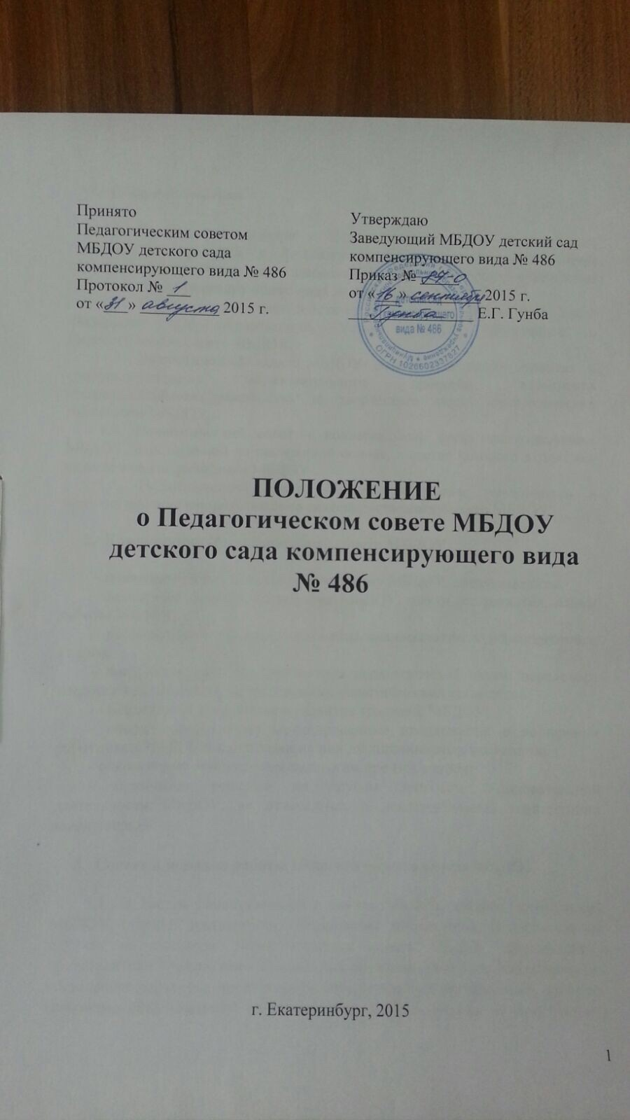
- Общие положения

1.1. Настоящее Положение о Педагогическом совете устанавливает порядок формирования и функционирования педагогического совета Муниципального бюджетного дошкольного образовательного учреждения детского сада компенсирующего вида № 486 (далее - МБДОУ).
1.2. Педагогический совет действует на основании Закона Российской Федерации «Об образовании», Устава МБДОУ, Положения о Педагогическом совете МБДОУ.
1.3. Педагогический совет МБДОУ создается в целях развития и совершенствования образовательного процесса, повышения профессионального мастерства и творческого роста педагогических работников МБДОУ.
1.4. Педагогический совет – коллегиальный орган самоуправления МБДОУ, действующий на постоянной основе, в состав которого входят все педагогические работники МБДОУ.
1.5. Педагогический совет МБДОУ не вправе вмешиваться в исполнительно-распорядительную деятельность заведующего МБДОУ.

- Компетенция Педагогического совета МБДОУ

- принимает Образовательную программу МБДОУ, локальные акты;
- принимает концепцию развития МБДОУ, планы его развития, планы работы МБДОУ;
- рассматривает вопросы повышения квалификации и переподготовки кадров;
- внедряет в практику достижения педагогической науки, передового педагогического опыта, прогрессивных педагогических технологий;
- обеспечивает сохранение и развитие традиций МБДОУ;
- вносит заведующему мотивированные предложения о поощрении работников МБДОУ и наложении на них дисциплинарных взысканий;
- рекомендует присуждение педагогам премий, наград;
- принимает решения по другим вопросам образовательной деятельности МБДОУ, не отнесенных к исключительной компетенции заведующего.

- Состав и порядок работы Педагогического совета МБДОУ

3.1. В состав Педагогического совета МБДОУ входят: заведующий МБДОУ, старший воспитатель, специалисты, воспитатели. В необходимых случаях на заседание Педагогического совета МБДОУ приглашаются представители Учредителя - Управления образования города Екатеринбурга, социальные партнеры, представители общественных организаций, родители (законные представители) воспитанников. Необходимость из приглашения определяется Председателем Педагогического совета в зависимости от повестки дня. Лица, приглашенные на заседание педагогического совета,пользуются правом совещательного голоса.
3.2. Председателем Педагогического совета МБДОУ является заведующий МБДОУ.
3.3. Для ведения протокола и организации делопроизводства Педагогический совет избирает секретаря из числа педагогических работников. Секретарь избирается на 3 года и наряду с председателем несет ответственность за достоверность и точность ведения протокола Педагогического совета МБДОУ.
3.4. Педагогический совет МБДОУ работает на основе годового плана, утвержденного заведующим МБДОУ. Заседания Педагогического совета МБДОУ проводятся не реже 1 раза в квартал.
3.5. В случае необходимости могут быть организованы внеочередные заседания Педагогического совета МБДОУ.
3.6. Решения Педагогического совета МБДОУ принимаются открытым голосованием и считаются правомочными, если на нем присутствует не менее 2/3 членов Педагогического совета и за них проголосовало более половины присутствующих (50% + 1 голос).
3.7. Решения Педагогического совета МБДОУ реализуются приказами заведующего МБДОУ.

- Делопроизводство Педагогического совета МБДОУ

4.1. Ход и решения заседания Педагогического совета МБДОУ оформляются протоколом.
4.2. Нумерация протоколов ведется от начала учебного года.
4.3.В протоколах фиксируются:
- дата проведения Педагогического совета;
- количественное присутствие (отсутствие) педагогов;
- приглашенные (ФИО, должность);
- повестка дня;
- ход обсуждения вопросов;
- предложения, рекомендации и замечания членов Педагогического совета и приглашенных лиц;
- решение Педагогического совета МБДОУ.
4.4. Протоколы Педагогического совета МБДОУ подписываются председателем и секретарем Педагогического совета МБДОУ.
4.5. Книга протоколов Педагогического совета нумеруется, прошнуровывается, скрепляется подписью заведующего и печатью МБДОУ.
4.6. Книга протоколов Педагогического совета входит в номенклатуру дел МБДОУ, хранится постоянно и передается при смене заведующего МБДОУ по акту.

